**EXMO. SR. PRESIDENTE DA CÂMARA MUNICIPAL DE SUMARÉ**

Indico ao Exmo. Sr. Prefeito Municipal, e ele ao departamento competente no sentido de providenciar corte da arvore na **Rua Reginaldo Aparecido Rodrigues nº 156 no Bairro Jd. Picerno I.**

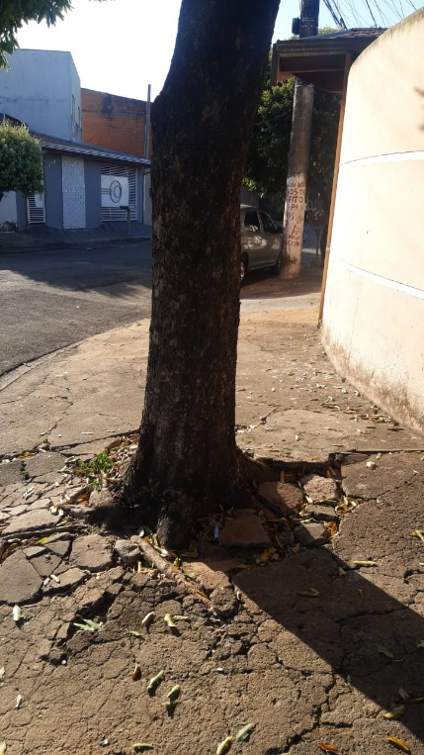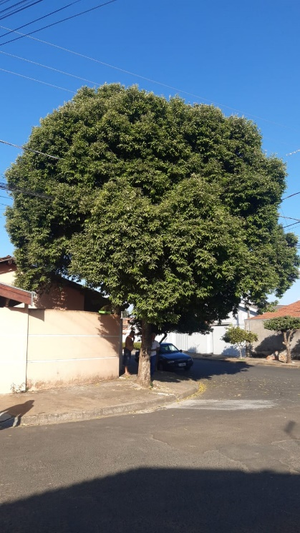

A indicação se faz necessária devido a arvores muito grande causando rachadura danificando a calçada e também deixando grande escuridão causando insegurança nos moradores. foi feita visita em loco onde se contatou os serviços supramencionados.

**Sala de Sessões, 02 de maio de 2022**

